Hochschule Reutlingen
Fakultät INF
Fach: Artificial Intelligence

Fallstudie / Prototyp
Machine-Learning-Regressionsmodell zur
Vorhersage von eBay-Auktionspreisen

vorgelegt von
Hendrik Stolzke
Matrikelnummer: 821534
Studiengang: DBE1

Dozenten: Prof. Dr. Alexander Rossmann & Lena Eckstein
Abgabedatum: 22. Juni 2026

Inhaltsverzeichnis
1. Unternehmensbeschreibung von eBay 3
2. Problem und Fragestellung 4
3. Einordnung in den Bereich Machine Learning 5
3.1 Supervised Learning 5
3.2 Regression 5
3.3 Machine Learning Modell 5
3.4 GridSearchCV 5
4. Datenbeschreibung und Erfassung 6
4.1 Datenquellen 6
4.2 Datenerhebung 6
4.3 Datenbeschreibung 6
4.4 Datenvorbereitung 7
5. Modellbildung, Datenanalyse und Algorithmen 8
5.1 Explorative Datenanalyse 8
5.2 Random Forest Regressor 10
5.3 GridSearchCV 10
5.4 Feature Importance 10
5.5 Simulation einer Zeitlichen Vorhersage 10
6. Deployment 11
6.1 Modell-Serialisierung 11
6.2 Integration in die eBay-Plattform 11
6.3 Monitoring und Modell-Retraining 11
7. Evaluation 13
7.1 Ergebnisse 13
7.2 Residualanalyse 13
8. Datenbasierte Services 15
8.1 Kaufempfehlung und Bid-Assistent für Käufer 15
8.3 Personalisierte Benachrichtigungen 15
9. Relevante Effekte für eBay 15
9.1 Nutzerbindung und Plattformattraktivität 15
9.2 Wettbewerbsdifferenzierung 15
9.3 Datenstrategie und Netzwerkeffekte 15
9.4 Risiken und ethische Überlegungen 16
Literaturverzeichnis 17

- Unternehmensbeschreibung von eBay
eBay Inc. ist ein US-amerikanisches Technologieunternehmen mit Sitz in San José, Kalifornien, das einen der weltweit größten Online-Marktplätze für den Kauf und Verkauf von Waren betreibt. Das Unternehmen wurde am 3. September 1995 von Pierre Omidyar unter dem Namen AuctionWeb gegründet und 1997 in eBay umbenannt. Im Jahr 1998 folgte der Börsengang an der NASDAQ. Seither hat sich eBay von einem reinen Auktionsportal zu einem globalen E-Commerce-Ökosystem entwickelt. [1] [2] [3]
Zum Kerngeschäft gehören der klassische Auktionsmechanismus, bei dem Käufer innerhalb eines festgelegten Zeitraums Gebote abgeben, sowie die Sofortkauf-Option (Buy It Now), die eine direkte Transaktion zum Festpreis ermöglicht. eBay ist in über 190 Ländern aktiv und verzeichnet laut Geschäftsbericht 2023 rund 132 Millionen aktive Käufer weltweit. Auf der Plattform sind jährlich Hunderte von Millionen von Angeboten gelistet, was eBay zu einem der umsatzstärksten E-Commerce-Unternehmen der Welt macht. [3] [4]
Im Gegensatz zu Amazon oder Zalando fungiert eBay primär als Vermittler zwischen Privat- und Gewerbeverkäufern und deren Käufern, ohne selbst als Händler aufzutreten. Das Erlösmodell basiert hauptsächlich auf Einstellgebühren sowie prozentualen Transaktionsgebühren. Durch Zukäufe wie PayPal (2002, 2015 ausgegliedert), StubHub und verschiedene Kleinanzeigenportale hat eBay sein Portfolio strategisch erweitert, sich zuletzt jedoch wieder auf das Kerngeschäft fokussiert. [3] [5]
Die Plattform generiert täglich immense Datenmengen aus Millionen von Transaktionen, Nutzerinteraktionen, Geboten und Preisbewegungen. Diese Datenbasis bietet eine außergewöhnliche Grundlage für den Einsatz von Machine-Learning-Methoden, insbesondere für die Preisvorhersage, Betrugserkennung und Nachfrageprognose und macht eBay zu einem besonders geeigneten Untersuchungsgegenstand für diese Fallstudie. [6]
- Problem und Fragestellung
Im Mittelpunkt dieser Fallstudie steht die Preisbildung bei eBay-Auktionen. Das klassische Auktionsformat zeichnet sich dadurch aus, dass der finale Verkaufspreis nicht im Voraus feststeht, sondern sich dynamisch aus dem Bietprozess der Teilnehmer ergibt. Diese Unvorhersehbarkeit stellt sowohl Verkäufer als auch Käufer vor praktische Herausforderungen und eröffnet gleichzeitig ein konkretes Anwendungsfeld für maschinelles Lernen.
  - Problemstellung aus Verkäuferperspektive
Verkäufer stehen vor dem Problem, keinen optimalen Startpreis oder kein realistisches Preisziel für ihr Angebot zu kennen. Ein zu hoher Startpreis kann potenzielle Käufer abschrecken und die Auktion ergebnislos beenden. Ein zu niedriger Startpreis birgt das Risiko, die Ware weit unter Marktwert zu veräußern. Ohne datenbasierte Preisorientierung verlassen sich Verkäufer häufig auf Vergleichspreise, die manuell recherchiert werden müssen und damit zeitaufwändig, inkonsistent und fehleranfällig sind.
  - Problemstellung aus Käuferperspektive
Käufer wiederum müssen abschätzen, wie hoch der finale Auktionspreis voraussichtlich steigen wird, um entscheiden zu können, wann und ob ein Gebot sinnvoll ist. Diese Unsicherheit führt häufig zu suboptimalen Entscheidungen: Entweder wird zu lange gewartet, zu früh aufgegeben oder zu viel gezahlt.
  - Relevanz für eBay als Plattformbetreiber
Auch eBay selbst hat ein betriebswirtschaftliches Interesse an akkuraten Preisvorhersagen. Da die Transaktionsgebühren prozentual vom Verkaufspreis abhängen, verbessern höhere und marktgerechte Preise die Erlössituation des Unternehmens. Darüber hinaus ermöglicht eine automatisierte Preiseinschätzung neue datenbasierte Dienste, die Nutzerbindung und Plattformattraktivität steigern.
  - Zentrale Forschungsfrage
Aus den beschriebenen Problemen leiten sich folgende Forschungsfragen ab:
- Welche Merkmale einer eBay-Auktion (z. B. Startpreis, Auktionsdauer, Anzahl der Gebote, Käuferrating) haben den größten Einfluss auf den finalen Verkaufspreis?
- Ist es mit Methoden des maschinellen Lernens möglich, den Endpreis einer eBay-Auktion auf Basis von vor Auktionsende verfügbaren Merkmalen vorherzusagen?
Diese Fragen werden im Rahmen einer prototypischen Implementierung eines Machine-Learning-Regressionsmodells anhand eines realen eBay-Datensatzes [7], [8] für Xbox-Spielkonsolen untersucht.

- Einordnung in den Bereich Machine Learning
Das vorliegende Kapitel ordnet die Fallstudie in den Bereich des maschinellen Lernens ein und erläutert die gewählten Ansätze und Methoden.
  - Supervised Learning
Das vorliegende Problem wird dem Bereich des Supervised Learning zugeordnet, da der Datensatz für jede Auktion sowohl erklärende Merkmale (Features) als auch den bekannten finalen Verkaufspreis (Zielgröße) enthält.
  - Regression
Da die Zielgröße, der finale Auktionspreis einen kontinuierlich numerischen Wert annimmt, handelt es sich um eine Regressionsaufgabe. Im Gegensatz dazu würde eine Klassifikationsaufgabe eine diskrete Klasse (zum Beispiel „hoch“, „mittel“, „niedrig“) vorhersagen, was der kontinuierlichen Natur des Auktionspreises nicht gerecht werden würde. Ziel ist es, eine Funktion zu erlernen, die den Endpreis möglichst genau approximiert und dabei auf neue, bisher ungesehene Auktionsdaten generalisiert.
  - Machine Learning Modell
Im Rahmen dieser Fallstudie wird der Random Forest Regressor als Machine Learning Modell eingesetzt. Dieses Ensembleverfahren kombiniert eine Vielzahl von Entscheidungsbäumen, die jeweils unabhängig voneinander trainiert werden. Jeder Baum trifft eine eigene Vorhersage. Das finale Ergebnis ergibt sich als Mittelwert aller Einzelvorhersagen. Durch diese Aggregation entstehen robuste und stabile Schätzungen, die auch bei nichtlinearen Zusammenhängen und verrauschten Daten gute Generalisierungsfähigkeiten zeigen. Zusätzlich bietet der Random Forest eine integrierte Berechnung der Feature Importance, die eine direkte Interpretation der Einflussgrößen ermöglicht.
  - GridSearchCV
Zur Optimierung der Modellhyperparameter wird die Methode GridSearchCV eingesetzt. Sie durchsucht systematisch alle angegebenen Hyperparameter-Kombinationen und bewertet jede anhand eines festgelegten Scoring-Kriteriums, dass in diesem Fall der negative Mean Absolute Error (neg_MAE) ist. Die Bewertung erfolgt dabei nicht auf den Trainingsdaten selbst, sondern mittels Cross-Validation (CV), um eine verzerrungsfreie Leistungsschätzung zu gewährleisten. Die konkrete Anwendung und die ermittelten Hyperparameter werden in Kapitel 5.2 beschrieben.
Bei einer 5-Fold-Cross-Validation wird der Trainingsdatensatz in fünf gleich große Teilmengen (Folds) aufgeteilt. In jedem der fünf Durchläufe dienen vier Folds als Trainingsset und ein Fold als Validierungsset. Das gemittelte Ergebnis über alle fünf Durchläufe liefert eine zuverlässigere Schätzung der Modellgüte als eine einfache Train-Validation-Aufteilung.

- Datenbeschreibung und Erfassung
Dieses Kapitel beschreibt die verwendete Datengrundlage sowie die notwendigen Vorbereitungsschritte, um den Rohdatensatz für den Machine-Learning-Algorithmus nutzbar zu machen.
  - Datenquellen
Als Datengrundlage dient ein öffentlich verfügbarer Datensatz von eBay-Auktionen für Xbox-Spielkonsolen und Zubehör. Der Datensatz stammt von der Plattform Modeling Online Auctions [7] und wurde ursprünglich für akademische Forschungszwecke zur Modellierung von Online-Auktionen zusammengestellt. Er ist im Repository Awesome Public Datasets [8] referenziert.
  - Datenerhebung
Die Rohdaten wurden mittels Web-Scraping aus dem eBay-Auktionssystem erhoben. Dabei wurden Informationen zu abgeschlossenen Auktionen, darunter Gebotsverläufe, Bieterprofile, Startpreise und Endpreise systematisch extrahiert und in tabellarischer Form gespeichert. Die Datenerhebung erfolgte durch Forscher der Plattform Modeling Online Auctions [7] und ist damit dokumentiert und nachvollziehbar.
  - Datenbeschreibung
Der Datensatz umfasst 149 abgeschlossene eBay-Auktionen mit insgesamt 2.811 Zeilen, wobei jede Zeile einem einzelnen Gebot entspricht. Die zentralen Merkmale lassen sich in folgende Kategorien einteilen:
Preisvariablen:
- Die Gebotshöhe eines Gebots von einem Bieter (USD).
- Der Zeitpunkt der Abgabe des Gebots seit Beginn der Auktion (in Tagen).
- Das festgelegte Startgebot (USD).
- Der finale Verkaufspreis/Endpreis = Zielvariable.
Auktionscharakteristika:
- Die Auktions-ID zur eindeutigen Identifikation einer Auktion.
- Die Auktionslänge (datensatzabhängig 3, 5 oder 7-tägig).
Käufermerkmale:
- Der Benutzername des Bieters auf eBay (String).
- Die Bewertung des Bieters (Prozentual).

  - Datenvorbereitung
Im Rahmen der Datenvorbereitung wurden die folgenden Schritte durchgeführt:
- Zusammenführung und Normierung der Auktionsdaten:
Mehrere Auktionsdatensätze mit unterschiedlichen Laufzeiten werden auf eine gemeinsame Auktionslänge skaliert. Dabei entspricht das Auktionsende unabhängig von der tatsächlichen Dauer (von z. B. 3, 5 oder 7 Tage) stets 100 % der Auktionslaufzeit. Es wurden die Merkmale Auktionslänge sowie relative Auktionslänge als Features aufgenommen.
- Bereinigung von Textdaten:
In Textfeldern wurden unerwünschte Zeilenumbrüche „\n“ entfernt, da diese insbesondere in Benutzernamen von Bietern auftreten und zu Inkonsistenten Verhalten führen könnte.
- Sortierung und Konsistenzprüfung:
Die Daten wurden anhand der Auktions-ID und des Zeitpunkts des Gebots chronologisch sortiert. Anschließend wurde der Index zurückgesetzt und sichergestellt, dass für jede Auktion ein konsistenter Zielwert (Endpreis) vorhanden ist.
- Feature Engineering:
Zur Erweiterung des Informationsgehalts wurden zusätzliche Merkmale berechnet, darunter:
  - Das bisher höchste Gebot innerhalb der Auktion
  - Das bisher durchschnittliche Gebot der Auktion
  - Anzahl der bislang abgegebenen Gebote
  - Anzahl der bisher einzigartigen Bieter
- Ausreißer Analyse:
Es wurde untersucht, ob die Entfernung von Auktionen mit negativen Endpreisen (< 0 USD) oder unrealistisch hohen Geboten (> 150 €) die Modellleistung verbessert. Da die Daten bereits ausreichend bereinigt waren und keine signifikanten Vorteile festgestellt wurden, wurden diese Datensätze letztlich beibehalten.
- Umgang mit kategorialen Variablen:
Auf ein Encoding kategorialer Merkmale wurde verzichtet. Die vorhandenen Kategorien (Bieter Namen) besitzen keine semantische Reihenfolge oder inhaltliche Bedeutung, sodass ein Encoding keinen zusätzlichen Informationsgewinn für das Modell erwarten ließ.
- Skalierung numerischer Merkmale:
Da ausschließlich baumbasierte Modelle eingesetzt wurden, wurde auf eine Skalierung der numerischen Merkmale verzichtet. Diese Modellklasse ist gegenüber unterschiedlichen Wertebereichen weitgehend unempfindlich.
- Train-Test-Aufteilung:
Der Datensatz wurde in ein Trainingsset (80 %) und ein Testset (20 %) aufgeteilt. Die Hyperparameter-Optimierung mittels GridSearchCV sowie die 5-Fold-Kreuzvalidierung wurden ausschließlich auf den Trainingsdaten durchgeführt, sodass das Testset als echte Holdout-Menge zur unabhängigen Evaluation erhalten bleibt. Zur Sicherstellung der Reproduzierbarkeit wurde ein fester Random State verwendet.

- Modellbildung, Datenanalyse und Algorithmen
Beginnend mit der Explorativen Datenanalyse (EDA) werden die Daten genauer betrachtet, dann das Modell darauf trainiert und feinabgestimmt. Danach wird die Feature-Wichtigkeit anhand der vom Random Forest berechneten Feature Importance analysiert und eine zeitliche Simulation von Vorhersagen einer Auktion gezeigt.

  - Explorative Datenanalyse
Vor der Modellierung wurde eine explorative Datenanalyse durchgeführt, um Strukturen, Zusammenhänge und Besonderheiten des Datensatzes zu verstehen.

Die wichtigsten Befunde:
- Startgebot: Ein Startgebot von 0 Euro ist am häufigsten vertreten und signalisiert, dass viele Verkäufer den Marktmechanismus der Auktion bewusst nutzen, ohne einen Mindestpreis vorzugeben.
- Gebote: Die Mehrzahl der Gebote liegt unter 140 Euro, mit dem häufigsten Gebot im Bereich um 100 Euro. Das maximale Gebot im Datensatz beträgt ca. 500 Euro.
- Gebotszeiten: Die Gebotsaktivität konzentriert sich stark auf die letzten Stunden einer Auktion, was auf strategisches Bietverhalten der Teilnehmer hindeutet.
- Finaler Endpreis: Die Verteilung zeigt bei ca. 130 Euro den häufigsten Endpreis. Ausreißer liegen bei ca. 400 und 500 Euro. Diese Extremwerte beeinflussen das Modell in seiner Vorhersagegenauigkeit für Hochpreissegmente.
- Gebote pro Auktion: Die Mehrheit der Auktionen verfügt bis zu ca. 26 Geboten. Ein einzelner Ausreißer mit über 70 Geboten deutet auf eine besonders begehrte oder kontrovers gebotene Auktion hin.
- Bieter pro Auktion: Die Teilnehmerzahl je Auktion reicht typischerweise von 2 bis 18 Bietern, wobei alle Werte in diesem Bereich ähnlich häufig auftreten. Die Bieteranzahl spiegelt das aktive Kaufinteresse an der Xbox-Konsole wider und ist ein wesentlicher Indikator für die Wettbewerbsintensität einer Auktion.
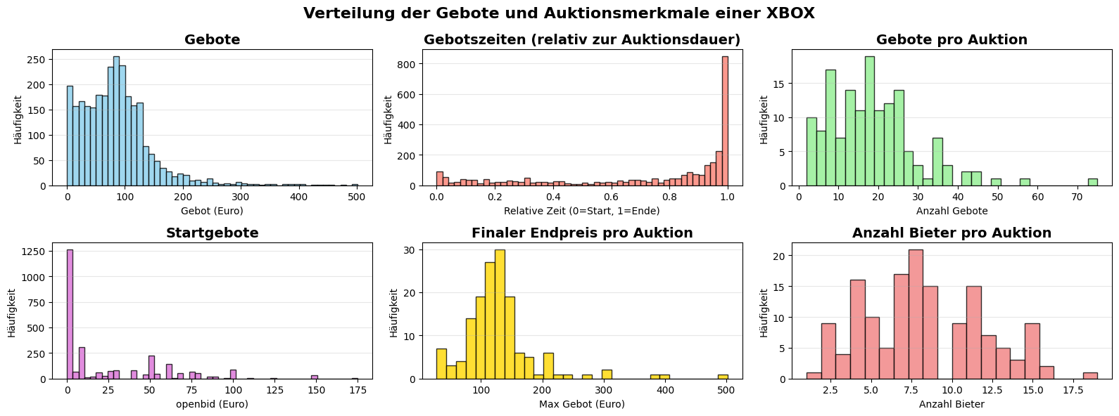
Diagramm 1: Explorative Datenanalyse
- Die Top 50 Auktionsgewinner werden in Diagramm 2 gezeigt. Dort ist ersichtlich, dass die Top fünf Gewinner drei Auktionen jeweils gewinnen konnten.
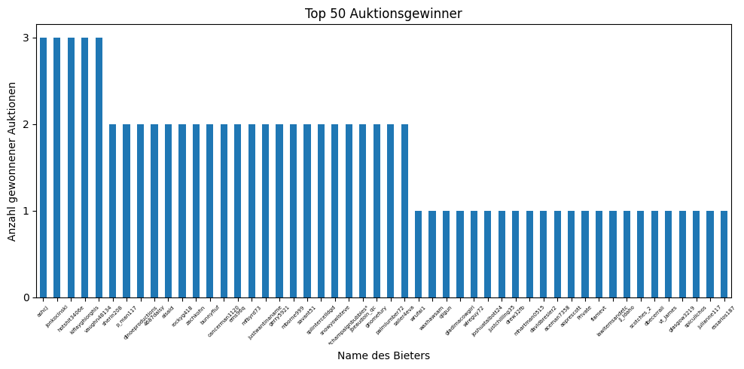
Diagramm 2: Top 50 Auktionsgewinner
- Diagramm 3 zeigt die Häufigkeit der Gebote über die Auktionszeit. Im linken Teildiagramm sind die Rohdaten nach absoluter Laufzeit dargestellt: Deutlich erkennbar ist ein starker Anstieg der Gebotsaktivität am Ende von 3-, 5- und 7-tägigen Auktionen. Das rechte Teildiagramm normiert alle Auktionen auf eine relative Laufzeit von 0 bis 100 Prozent und bestätigt dieses Muster übergreifend. Zusätzlich zeigt sich ein kurzfristiger Anstieg bei ca. 30 Prozent der Auktionszeit.
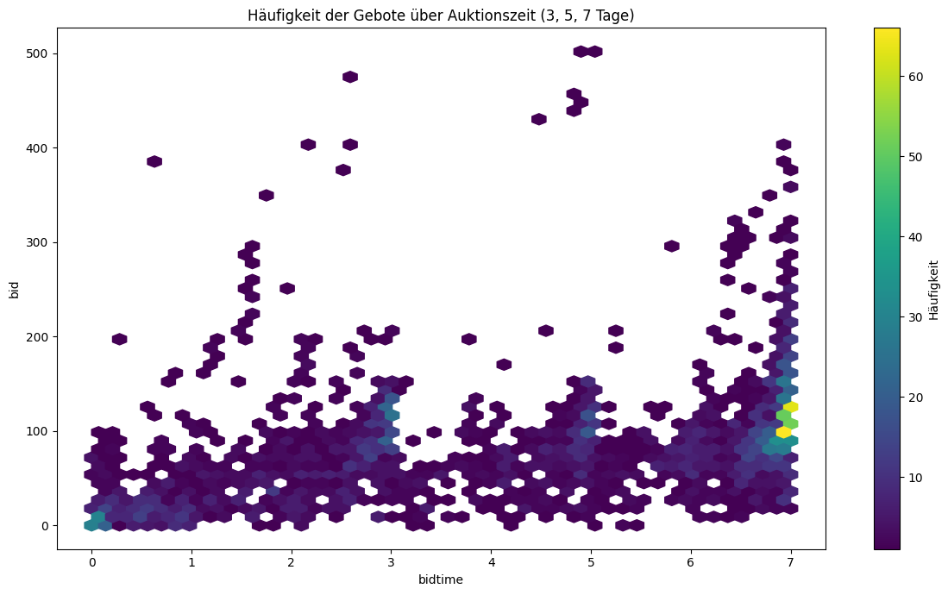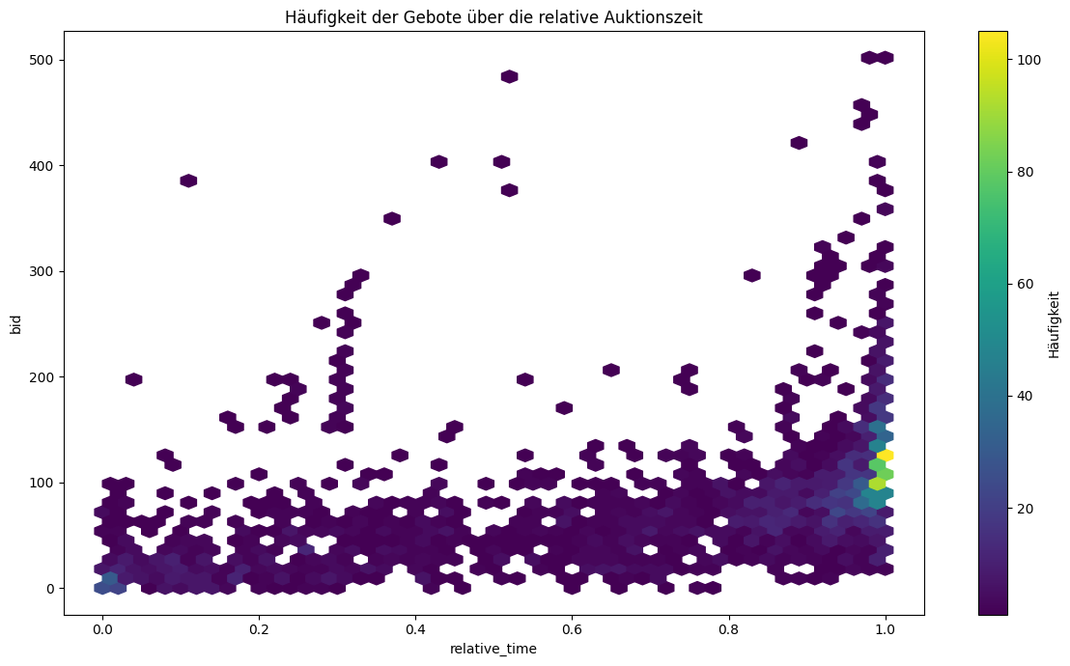
Diagramm 3: Häufigkeit der Gebote bei einer Auktionslänge von 3, 5 und 7 Tagen.
Links diskret nach Tagen und rechts relativ auf 100% skaliert.

  - Random Forest Regressor
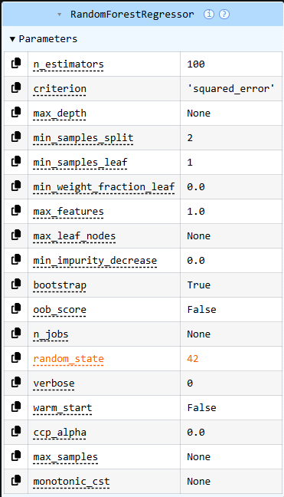
Der Random-Forest-Regressor aggregiert die Vorhersagen von n Entscheidungsbäumen, die jeweils auf einem Bootstrap-Sample der Trainingsdaten sowie einer zufällig gewählten Teilmenge der Features trainiert werden (Bagging). Das finale Ergebnis ist der arithmetische Mittelwert aller Einzelbaumvorhersagen. Diese Ensemble-Strategie reduziert die Varianz gegenüber einzelnen Entscheidungsbäumen erheblich und verringert das Overfitting-Risiko.
  - GridSearchCV
Die GridSearchCV identifiziert durch systematische Rastersuche und 5-fache Kreuzvalidierung die optimalen Hyperparameter für den Random-Forest-Regressor. Das Ergebnis des Trainings ist in Diagramm 4 dargestellt. Darin sind die gewählten Parameter einschließlich des Random States sowie die unbegrenzte Baumtiefe (max_depth = None) ersichtlich.
Diagramm 4: Beste gefundene Hyperparameter
  - Feature Importance
Ein zusätzlicher Vorteil des Random-Forest-Regressors ist die Möglichkeit, aus dem trainierten Modell die relative Bedeutung der einzelnen Merkmale (Feature Importance) zu extrahieren. Diese gibt an, wie stark ein Merkmal im Durchschnitt zur Reduktion des Vorhersagefehlers über alle Entscheidungsbäume beiträgt. Wie in Diagramm 5 dargestellt, weist das Merkmal „cum_max_bid“ das bisher höchste abgegebene Gebot zum jeweiligen Zeitpunkt einer Auktion mit Abstand die höchste Feature Importance auf. Dieses Ergebnis ist inhaltlich plausibel: Der aktuelle Gebotsstand ist der stärkste Indikator dafür, wie weit der Endpreis noch steigen wird. Die übrigen Features wie Anzahl der Gebote („num_bids_so_far“), Startgebot („openbid“) und relative Zeit („relative_time“) tragen zwar ebenfalls zur Vorhersage bei, jedoch in deutlich geringerem Maße.
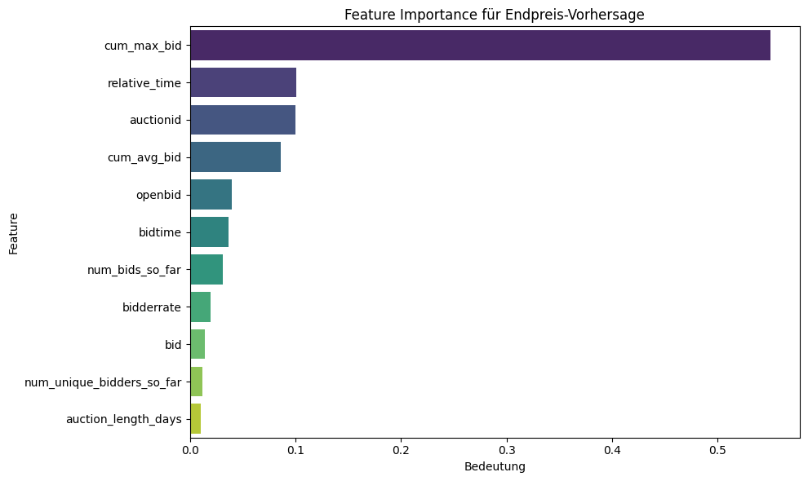
Diagramm 5: Feature Importance

  - Simulation einer Zeitlichen Vorhersage
Um die praktische Vorhersagefähigkeit des Modells zu veranschaulichen, wurde eine zeitliche Simulation durchgeführt: Nach jedem neu eingehenden Gebot innerhalb einer Auktion wird der voraussichtliche Endpreis neu berechnet und mit dem tatsächlichen Endpreis verglichen. In den Diagrammen 6 und 7 ist erkennbar, dass das Modell den tatsächlichen Endpreis bereits auf Basis von Teilen der Auktionsinformationen bereits sehr gut approximiert. Dies zeigt, dass das Modell in der Lage ist, aus dem bisherigen Auktionsverlauf zuverlässige Vorhersagen für den finalen Preis abzuleiten. In Diagramm 6 ist zudem erkennbar, dass das Modell in Einzelfällen von der Realität abweichen kann, beispielsweise bei einem einmaligen Vorhersagepeak von 200 Euro, der sich nachträglich als Überschätzung erwiesen hat.

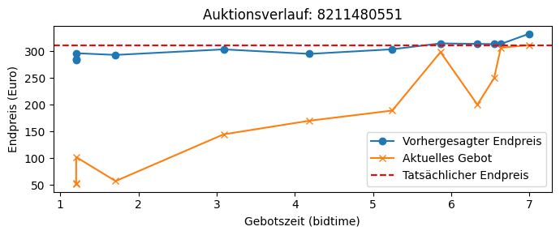
Diagramm 6: Auktionsverlauf einer Auktion
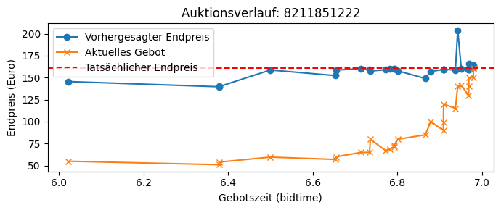
Diagramm 7: Auktionsverlauf einer anderen Auktion

- Deployment
Das trainierte Modell soll in eine produktive Umgebung überführt werden, die es eBay-Nutzern und eBay selbst ermöglicht, Preisvorhersagen in Echtzeit abzurufen. Im Folgenden wird ein praxistaugliches Deployment-Konzept beschrieben, das auf den Schritten Modell-Serialisierung, Plattformintegration und laufendem Monitoring basiert.
  - Modell-Serialisierung
Der trainierte Random-Forest-Regressor wird mittels der Python-Bibliothek joblib als Binärdatei dauerhaft gespeichert (rf_model.pkl). Diese Datei enthält alle gelernten Parameter und Baumstrukturen, sodass das Model direkt auf neuen Daten mit gleicher Merkmalsstruktur genutzt werden kann, ohne eine erneute Trainingsphase durchlaufen zu müssen.
  - Integration in die eBay-Plattform
Die Integration kann über einen eigenständigen Prediction-Microservice erfolgen, der als REST-API implementiert wird und in einer containerisierten Umgebung auf den eBay-Servern betrieben wird. Sobald ein Verkäufer ein neues Angebot anlegt, sendet das eBay-Frontend die eingegebenen Merkmale im Hintergrund an den Prediction-Service. Die Antwort, ein vorhergesagter Preisbereich, wird dem Verkäufer in der Oberfläche als Preis-Empfehlung angezeigt. Ähnliche Mechanismen sind bereits in anderen Marktplätzen, etwa Kleinanzeigen, implementiert.

  - Monitoring und Modell-Retraining
Im produktiven Betrieb sollten sowohl die Eingabedaten als auch die Modellvorhersagen kontinuierlich geloggt und mittels eines automatisierten Monitorings überwacht werden. Dabei werden insbesondere Prediction Drift (Abweichung der Vorhersagen von den tatsächlichen Verkaufspreisen) sowie Data Drift (Veränderungen der Verteilung der Eingabedaten) analysiert. Wird eine signifikante Verschlechterung der Modellgüte festgestellt, wird automatisiert ein Retraining-Prozess angestoßen. Das neu trainierte Modell durchläuft anschließend definierte Qualitäts- und Validierungstests und wird nach erfolgreicher Freigabe durch das verantwortliche Data-Science-Team in die Produktionsumgebung übernommen.

- Evaluation
Zur Beurteilung der Modellgüte wurde die Regressionsmetrik Mean Absolute Error (MAE) verwendet. Der MAE misst die durchschnittliche absolute Abweichung und ist in der Einheit des Zielwerts (Euro) direkt interpretierbar.
  - Ergebnisse
Der zur Evaluierung zurückgehaltene Testdatensatz umfasst 20 % der gesamten Daten. Auf diesem Testdatensatz erreichte der Random-Forest-Regressor einen Mean Absolute Error (MAE) von 10,97 Euro. Dieser Wert bedeutet, dass die vorhergesagten Preise im Durchschnitt um etwa 11 Euro von den tatsächlichen Preisen abweichen. Insgesamt deutet dieses Ergebnis auf eine gute Vorhersagegenauigkeit des Modells hin, zeigt jedoch zugleich, dass noch Potenzial für weitere Optimierungen besteht.
Das Modell zeigt systematische Schwächen im Umgang mit Extremwerten: Auktionen mit besonders hohen Endpreisen werden tendenziell unterschätzt, während sehr niedrige Gebote leicht überschätzt werden. Dies ist auf die Unterrepräsentation von Hochpreisauktionen im Trainingsdatensatz zurückzuführen. Bei Geboten um 150 Euro bleibt die Vorhersageunsicherheit vergleichsweise hoch, was auf eine geringe Datendichte in diesem Preisbereich hindeutet.
Das zugehörige Diagramm 8 stellt die Beziehung zwischen vorhergesagten und tatsächlichen Werten dar. Die rote gestrichelte Linie repräsentiert die ideale Übereinstimmung (perfekte Vorhersage). Punkte, die nahe an dieser Linie liegen, wurden gut vorhergesagt, während größere Abweichungen von der Linie auf stärkere Fehler des Modells hinweisen.
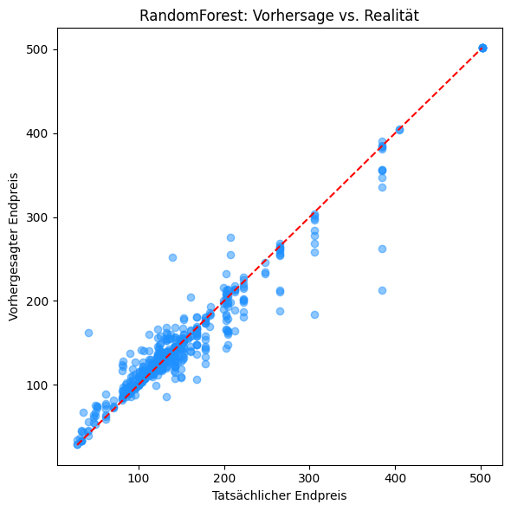
Diagramm 8: Vorhersage vs. Realität

  - Residualanalyse
Das Diagramm 9 zeigt die Verteilung der Vorhersagefehler (Residuen) als Differenz zwischen tatsächlichem und vorhergesagtem Preis. Die Fehler konzentrieren sich deutlich im Bereich zwischen −50 und +50 Euro, wobei die Häufigkeit zur Null hin stark ansteigt und eine annähernd normalverteilte Form ergibt. Lediglich wenige Ausreißer weisen Abweichungen von unter −100 Euro bzw. über +150 Euro auf. Dieses Muster bestätigt, dass das Modell für die große Mehrheit der Auktionen präzise Vorhersagen liefert, während extreme Preisniveaus systematisch schwerer zu schätzen sind.
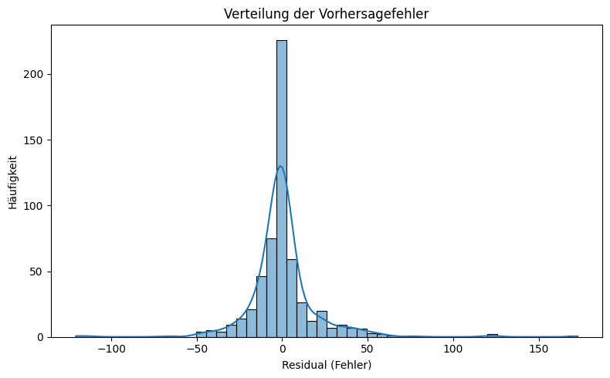
Diagramm 9: Verteilung der Vorhersagefehler
  - Kritische Reflektion
Trotz der insgesamt soliden Ergebnisse weist die Evaluation mehrere Einschränkungen auf, die bei der Interpretation der Kennzahlen berücksichtigt werden müssen. Erstens ist der Datensatz mit 149 abgeschlossenen Auktionen verhältnismäßig klein, was zu einer gewissen Überanpassung (Overfitting) führen kann und die Generalisierbarkeit des Modells auf andere Produktkategorien oder neuere Auktionszeiträume einschränkt. Zweitens enthält der Datensatz ausschließlich Xbox-Konsolen, sodass das Modell keine Aussagen über andere eBay-Produktkategorien treffen kann. Drittens ist das Merkmal „cum_max_bid“ (das bisher höchste Gebot) dominant, dieses Merkmal ist jedoch erst nach Abgabe mindestens eines Gebots verfügbar, was eine Verwendung des Modells vor dem ersten Gebot ausschließt. Schließlich wurde lediglich ein Algorithmus (Random Forest) eingesetzt. Ein Vergleich mit anderen Regressionsmodellen wäre in Zukunft Sinnvoll. Für den produktiven Einsatz bei eBay wären deutlich größere und aktuellere Datensätze sowie ein kontinuierliches Retrainings erforderlich.
- Datenbasierte Services
Das entwickelte Regressionsmodell bildet die technische Grundlage für eine Reihe datenbasierter Services, die sowohl Verkäufern als auch Käufern und eBay selbst konkreten Mehrwert bieten.
  - Kaufempfehlung und Bid-Assistent für Käufer
Auf der Käuferseite ermöglicht das Modell die Entwicklung eines intelligenten Bid-Assistenten. Auf Basis des vorhergesagten Endpreises erhält der Käufer eine Empfehlung, wie hoch sein maximales Gebot sein sollte, um eine realistische Gewinnchance zu haben, ohne dabei zu überzahlen. Ergänzend können historische Preistrends für vergleichbare Produkte visualisiert werden, um den aktuellen Marktwert einzuordnen und das eigene Gebot rational zu begründen.
  - Betrugserkennung
Das Regressionsmodell kann als Anomalie Erkennung für Preismanipulation eingesetzt werden. Weicht der tatsächliche Gebotsverlauf oder der finale Auktionspreis signifikant von der Modellvorhersage ab, kann dies ein Indikator für koordiniertes Hochbieten oder andere Manipulationen sein. Eine automatisierte Funktion könnte entsprechende Auktionen zur manuellen Prüfung markieren und so die Integrität der Plattform schützen. Dies ist insbesondere für eBay als Plattformbetreiber relevant, da Betrug das Vertrauen aller Nutzer gefährdet und langfristig die Attraktivität der Plattform mindert.
  - Marktanalyse und Personalisierte Benachrichtigungen
Die Vorhersagen des Modells können sowohl für Marktanalysen als auch zur Verbesserung der Nutzererfahrung genutzt werden. Für gewerbliche Verkäufer könnte eBay ein Dashboard bereitstellen, das Preistrends, saisonale Nachfrageschwankungen und Vergleiche mit dem Marktdurchschnitt visualisiert. Dadurch lassen sich Beschaffungs- und Preisstrategien datenbasiert optimieren. Gleichzeitig kann das Modell in ein Benachrichtigungssystem integriert werden, das Käufer über neu eingestellte Auktionen mit voraussichtlich attraktiven Endpreisen informiert. Dies erhöht die Transparenz für Nutzer und kann die Aktivität sowie die Transaktionsrate auf der Plattform steigern.

- Relevante Effekte für eBay
Der Einsatz von Machine Learning ermöglicht eBay vielfältige Anwendungen auf betriebswirtschaftlicher, strategischer und gesellschaftlicher Ebene. Im Folgenden werden die zentralen Effekte sowie mögliche Risiken des Einsatzes näher betrachtet.
  - Effizienzgewinne und Kostensenkung
Die Automatisierung von Empfehlungen durch das Machine-Learning-Modell reduziert den manuellen Aufwand auf Seiten der Käufer erheblich: Statt zeitintensiver Vergleichsrecherchen auf der Plattform erhalten sie innerhalb von Sekunden eine datenbasierte Endpreisprognose. Für eBay selbst ergeben sich Effizienzgewinne durch eine potenziell höhere Abschlussquote von Auktionen. Zusätzlich können Support-Kosten gesenkt werden, da Käufer seltener Anfragen zu Preisthemen stellen, wenn ihnen ein automatisierter Orientierungswert zur Verfügung steht.
  - Nutzerbindung und Plattformattraktivität
Datenbasierte Services steigern den wahrgenommenen Nutzwert der Plattform für Verkäufer und Käufer gleichermaßen. Verkäufer, die durch präzise Preisempfehlungen höhere Erlöse erzielen, entwickeln eine stärkere Plattformloyalität und sind weniger geneigt, auf Konkurrenzangebote zu wechseln. Käufer, die dank des Bid-Assistenten faire Preise zahlen und seltener überzahlen, entwickeln ein größeres Vertrauen in eBay als vertrauenswürdigen Handelsplatz. Beide Effekte wirken positiv auf die Abwanderungsrate und fördern langfristig Wachstum und Stabilität der Plattform.
  - Wettbewerbsdifferenzierung
Im Wettbewerb mit Amazon, Kleinanzeigen und spezialisierten Auktionsplattformen stellen intelligente, datenbasierte Features ein wichtiges Alleinstellungsmerkmal dar. Insbesondere der Echtzeit-Bid-Assistent kann als Produktfeature positioniert werden, das in vergleichbarer Form von konkurrierenden Plattformen bislang nicht angeboten wird.
  - Datenstrategie und Netzwerkeffekte
Mit wachsendem Transaktionsvolumen verbessert sich automatisch die Datengrundlage des Regressionsmodells. eBay befindet sich damit in einem selbstverstärkenden Netzwerkeffekt, der für neue Marktteilnehmer nur schwer zu durchbrechen ist: Mehr Transaktionen liefern umfangreichere Trainingsdaten, diese ermöglichen präzisere Modelle, präzisere Modelle führen zu besseren Services und attraktivere Services ziehen wiederum mehr Nutzer an. Für Wettbewerber ohne vergleichbare historische Transaktionsdaten ist diese Dynamik kaum replizierbar, wodurch eBay einen langfristigen, datengetriebenen Wettbewerbsvorteil aufbaut.
  - Risiken und ethische Überlegungen
Neben den Chancen sind auch Risiken zu bedenken. Eine zu dominant wahrgenommene Preisempfehlung könnte Verkäufer in ihrer Preisgestaltung einschränken und zu einem zu suboptimalen Startpreis führen. Darüber hinaus muss sichergestellt werden, dass das Modell datenschutzrechtlich die Verarbeitung von Nutzerdaten DSGVO-konform gestaltet. Zudem birgt eine starke Abhängigkeit von ML-Preisempfehlungen das Risiko, dass Preisvielfalt und Wettbewerb auf der Plattform abnehmen.

Literaturverzeichnis

Allgemeine Informationen zu eBay
[1] https://www.ebayinc.com/stories/press-room/de/ebay-feiert-geburtstag-seit-25-jahren-als-partnerschaftlicher-marktplatz-erfolgreich-und-heute-so-relevant-wie-nie/
[2] https://www1.wdr.de/stichtag/stichtag9046.html
[3] https://de.wikipedia.org/wiki/EBay
[4] https://www.ebay.de/help/selling/listings/artikel-ber-auktionen-verkaufen?id=4110&srsltid=AfmBOoqTz6qAdtYotVFaQiV-gJNDzZJXp9YcqK74htqbhiNR8RpD0USV
[5] https://www.ebayinc.com/stories/news/ebay-completes-sale-of-stubhub/
[6] https://accountsettings.ebay.de/ai-preferences

Datengrundlage
[7] https://www.modelingonlineauctions.com/datasets
[8] https://github.com/awesomedata/awesome-public-datasets

